【守望先锋游戏网页】——————————————2016011662刘月7班

**设计目的**

1. 熟练掌握HTML在组织结构上的优势。
2. 熟练掌握CSS在网页布局中的应用。
3. 学习Web标准及浏览器的兼容性。

**设计步骤**

**1. 功能性需求分析**

该网站共有3个页面，其中每一个页面的屏幕截图及主要功能如下所列。

（1）首页：

屏幕截图：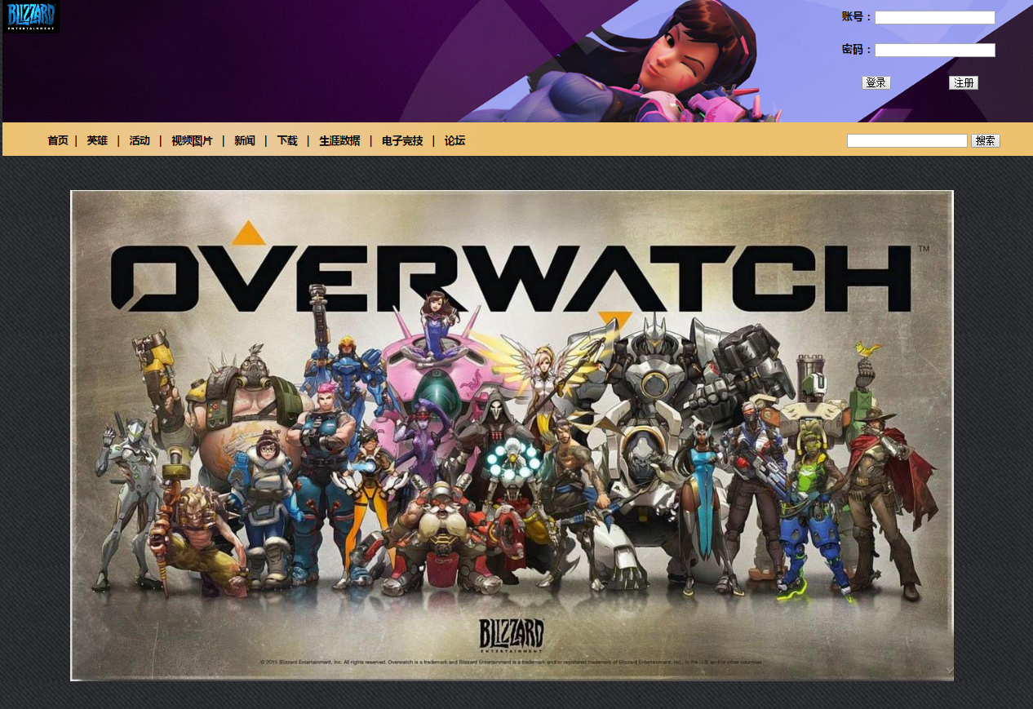

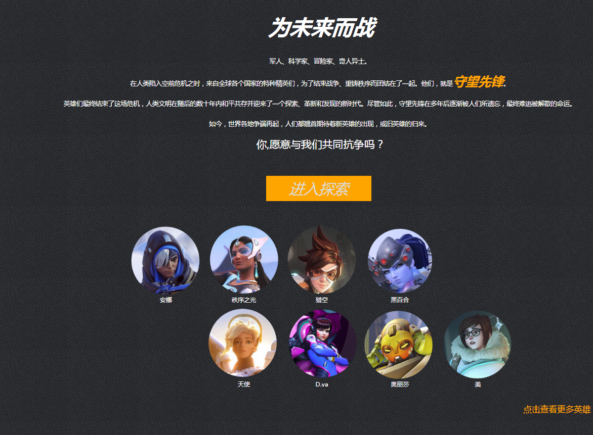



主要实现功能：激起玩家对游戏的兴趣，让更多的网友去购买这个游戏，从而达到盈利的目的。采用官网性质的极简风格，突出游戏logo和部分游戏人物，对游戏的介绍点到为止，使得玩家有更大的兴趣去自己了解。没有账号的网友可以选择注册账号，有账号的玩家可以登录账号获得更多的信息。

首页导航栏功能：导航栏是游戏内重点突出的问题，玩家可以通过点击导航栏的内容来了解更多的游戏资讯。

（2） 内容页：

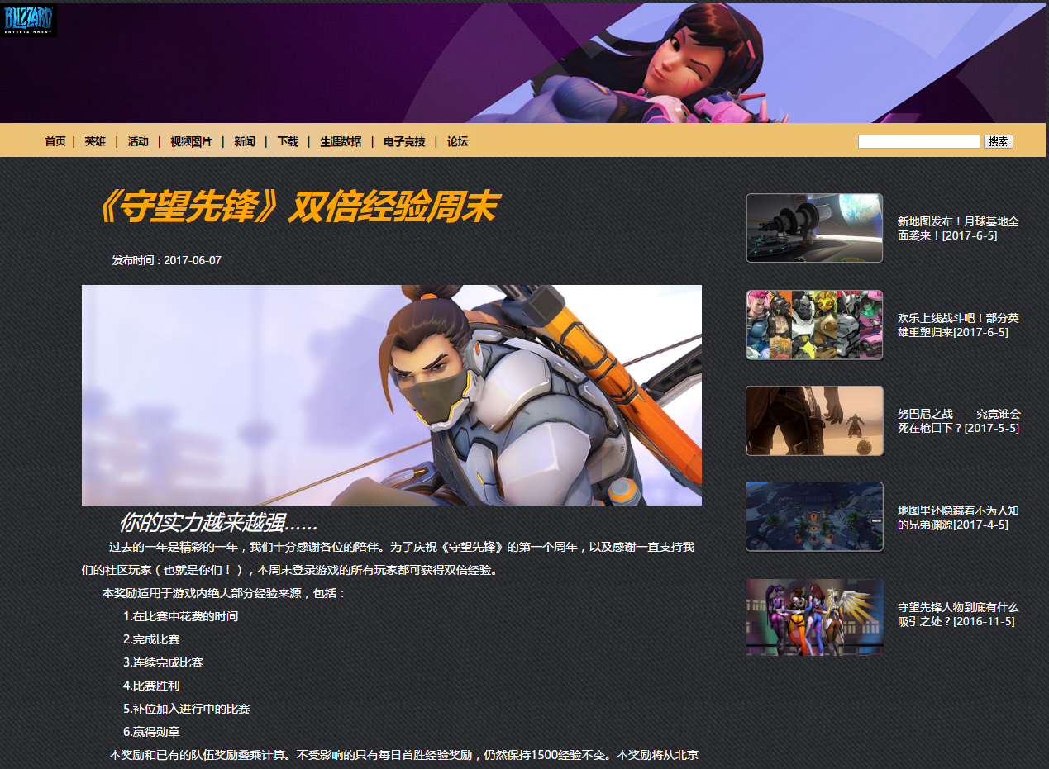

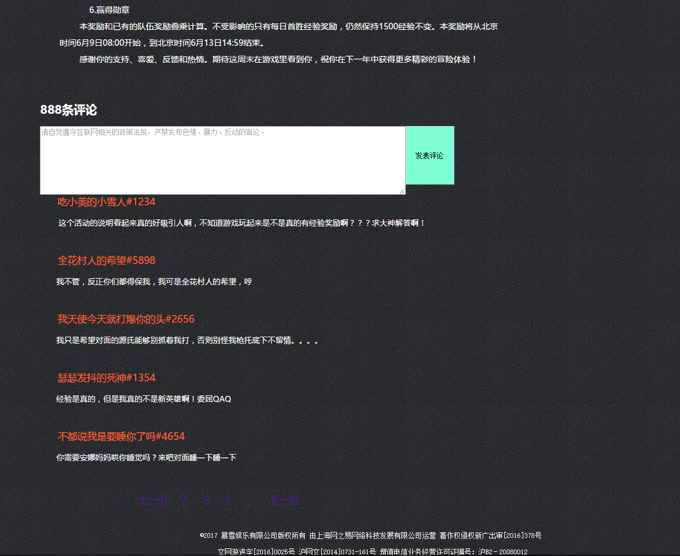

主要实现功能：内容页包括对最近活动的介绍和其他活动的列表。

评论区功能：玩家的评论，可以真实的反应游戏内的具体内容，同时也是玩家交流的地方。

（3） 列表页：

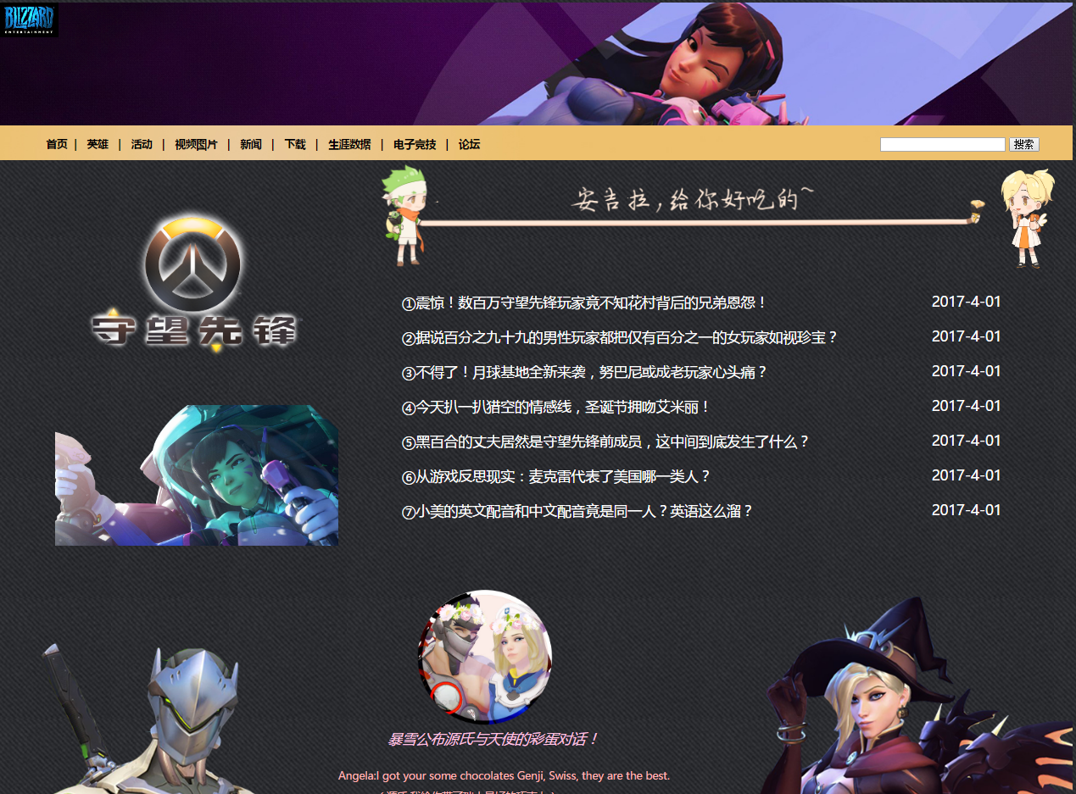

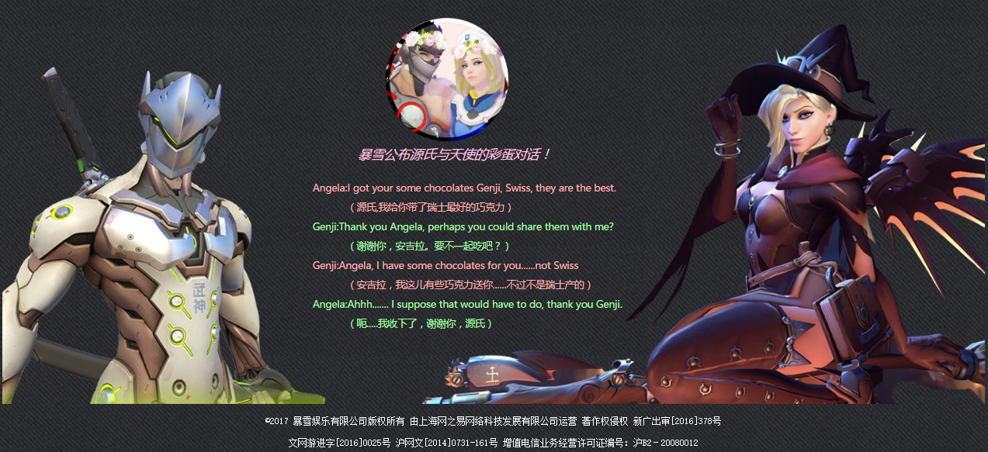

主要实现功能：列出游戏内的各种新闻，按时间排列，让网友可以去探寻游戏的发展历程。

具体内容功能：在千篇一律的新闻中重点突出某一个新闻，吸引玩家的眼球，让玩家对游戏的兴趣更大，尽可能使得购买力增大。

（4） 购买页：



主要实现功能：让首页中的链接生效，并且起到辅助整个网页的作用。

#### 2. 搜集网站素材

#### （1）在游戏的官网中寻找游戏人物的介绍图片，游戏人物全家福。

#### （2）在游玩游戏的时候进行实时截图，给网友介绍游戏的真实性和可玩性。

#### （3）在图库中寻找可以作为装饰元素的图片和背景效果图，用PS软件处理为可用背景。

#### 3. 建立网站代码目录结构（截图给出目录结构）

#### 

#### 4. 编写HTML代码

（1） 首页部分：

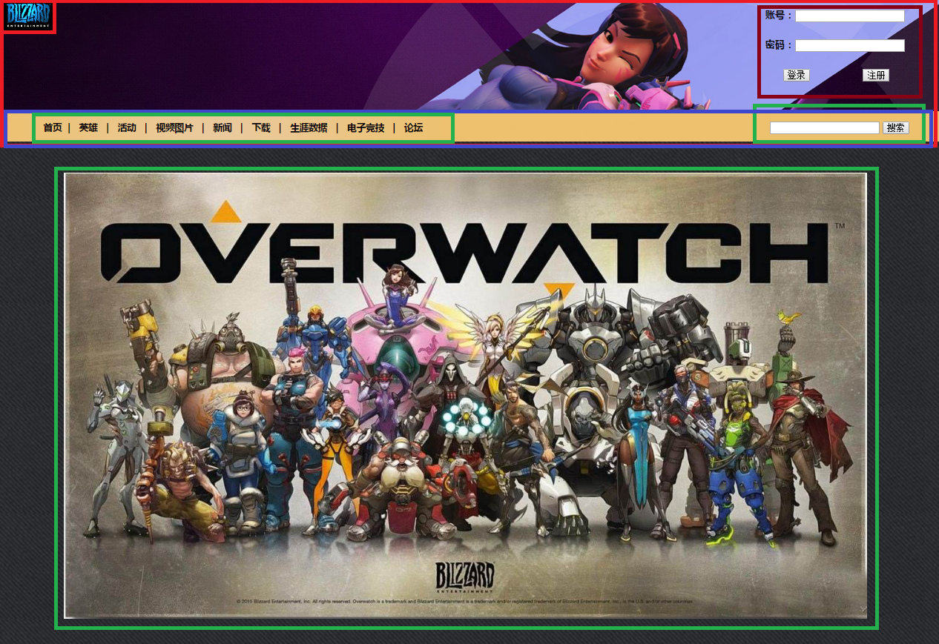

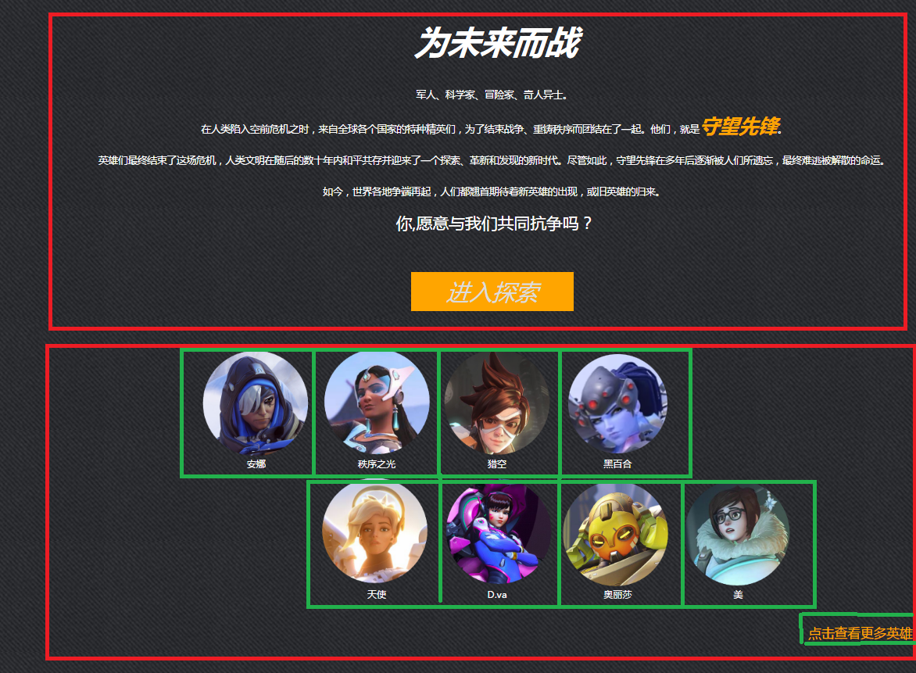

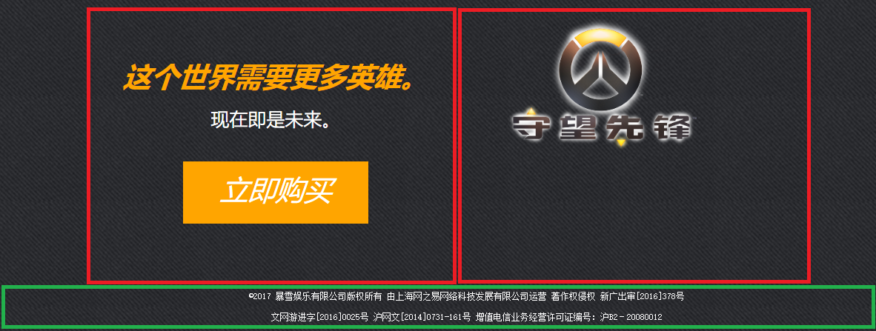

<body>

<div>

<!--页头部分-->

<div id="header">

<!--导航栏和搜索框-->

<div></div>

<div></div>

</div>

<!--内容部分-->

<div id="content">

<!-- 游戏全家福 --><div></div>

<!-- 文字介绍 --><div></div>

<!-- 英雄介绍 --><div></div>

<!-- 购买 --><div></div>

</div>

<!--页脚-->

<div id="footer"></div>

</div>

</body>

（2）内容页：

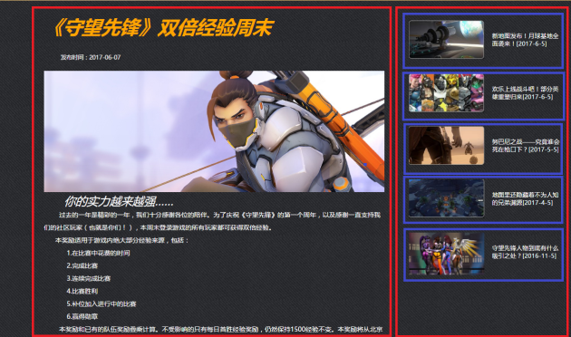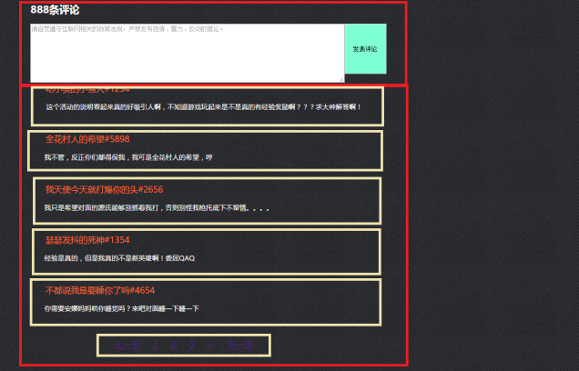

<body>

<div>

<!--页头部分-->

<div id="header"></div>

<!--内容部分-->

<div id="content">

<!-- 左侧活动介绍 --><div></div>

<!-- 右侧活动列表 --><div></div>

<!-- 底部玩家评论 --><div></div>

</div>

<!--页脚-->

<div id="footer"></div>

</div>

</body>

（3） 列表页：

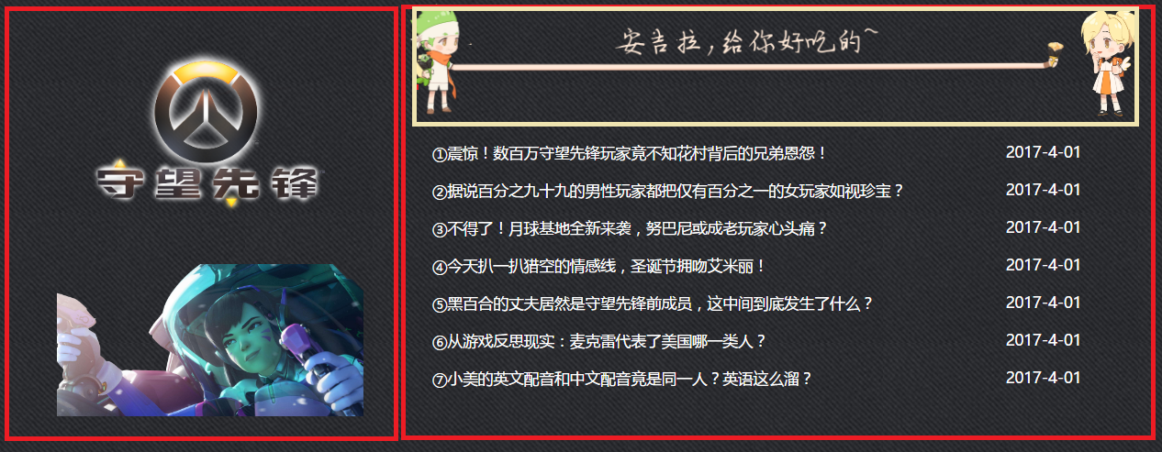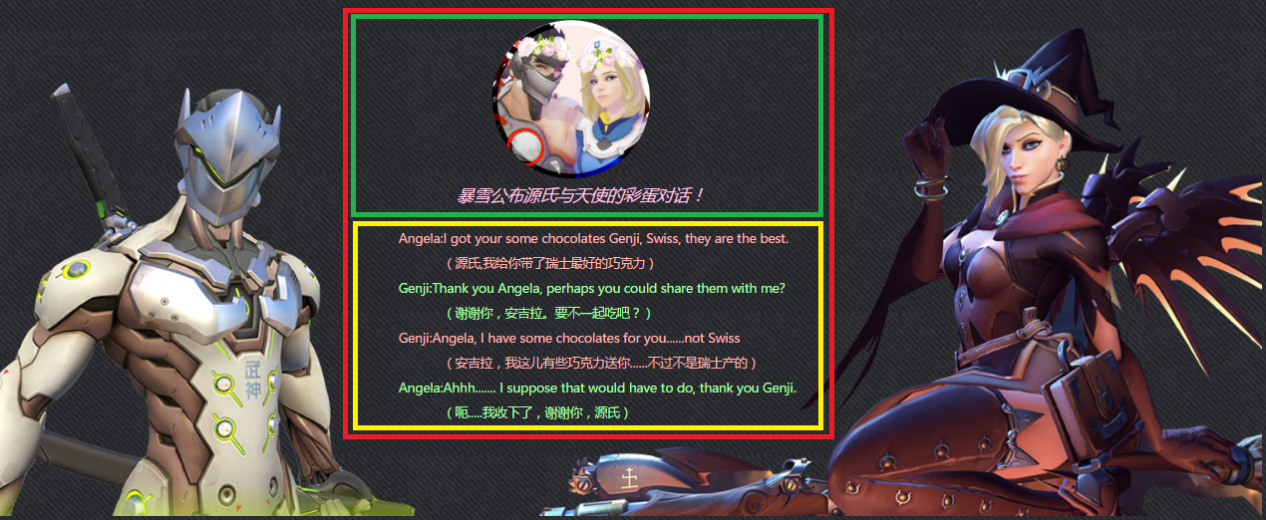

<body>

<div>

<!--页头部分-->

<div id="header"></div>

<!--内容部分-->

<div id="content">

<!-- 左侧logo和图片 --><div></div>

<!-- 右侧新闻列表 --><div></div>

<!-- 底部对话彩蛋 --><div></div>

</div>

<!--页脚-->

<div id="footer"></div>

</div>

</body>

（4） 购买页：

5. 编写CSS布局及样式

（1） CSS布局：

核心技术：

Float实现布局：所有盒子除非特殊格式外都用float属性浮动，并且使用margin属性设置距离。

content中内容的设置：一般分为上和下两部分，上部又分为左部和右部。

（2） 添加CSS样式：

通用类属性：所有字体为微软雅黑，20px。导航栏字体为粗体。主要使用的字体颜色为orange和white。超链接全部默认没有下划线。

背景相关类属性：背景为images文件夹下的 pingpu.jpg平铺。其他的背景根据盒子的大小设置背景图片的宽和高。

#### 6. 调试浏览器兼容性

（1）

在IE10+中的表现（屏幕截图）：



在Chrome中的表现（屏幕截图）：



**解决方案**：在浏览器中显示正常。

**问题记录**

**问题表现**：有的长度和宽度在不同浏览器中显示有差异但不大，稍微修改一下即可。

### 设计总结

1. **需求分析阶段的经验**：认真分析要在网页上如何布局，如何才能吸引到我们的网友，如何才能增加我们玩家的潜在量，如何才可以让网友去购买游戏，如何尽力符合网友的审美和胃口。
2. **编写HTML代码的经验**：从大到小，从大盒子写到小盒子，每一个盒子都要写具体的注释，这样以后检查的时候也很方便，注意盒子套盒子会出现的问题。
3. **CSS布局的经验**：先整体布局，再局部写代码。
4. **设置CSS样式经验**：可以给每个盒子设置边框的颜色，这样看起来更加直观和清晰，等全部的样式安排好之后就可以去掉边框。注意标签下标签的样式设置，可以适当用一下子选择器。
5. **调整浏览器兼容性经验**：多试试几种浏览器，在不同的浏览器中不断调试。
6. **Sublime Text使用经验**：可以适当运用软件的自动书写标签和属性，但是要记得每一个标签和属性的书写方式，注意有些单标签是要关闭的，以及有的标签没有关闭也可以使用，因为sublime是具有兼容性的，所以更要具有良好的书写习惯，可以运用换行和缩进来体现逻辑。

### 课程小结

1.HTML内容： （代码详见链接）

**主页：**

<https://github.com/Laido/web/blob/master/overwatch/index.html>

**内容页：**

<https://github.com/Laido/web/blob/master/overwatch/content.html>

**列表页：**

<https://github.com/Laido/web/blob/master/overwatch/list.html>

2.CSS内容：（代码详见链接）

**主页**：

<https://github.com/Laido/web/blob/master/overwatch/css/index.css>

**内容页：**

<https://github.com/Laido/web/blob/master/overwatch/css/content.css>

**列表**：

<https://github.com/Laido/web/blob/master/overwatch/css/list.css>

3.网上参考的内容：官网主页的极简风格和俏皮的新闻页。

4.浏览器对CSS的兼容性上的不同表现：宽度和高度要设置的得当。

### 解决方案：

### 参考文献

1. [http://blog.sina.com.cn/lm/top/rank/（看看别人的博客）](http://blog.sina.com.cn/lm/top/rank/%EF%BC%88%E7%9C%8B%E7%9C%8B%E5%88%AB%E4%BA%BA%E7%9A%84%E5%8D%9A%E5%AE%A2%EF%BC%89)
2. <http://qzone.qq.com/index.html>
3. CSS盒子模型及DIV布局
4. 浏览器对CSS的兼容性：<http://www.div-css.com/html/XHTML-CSS/hack/1136667.html> <http://www.divcss5.com/css-hack/c23.html> <http://www.divcss5.com/css-hack/>